Англійська мова Вчитель: Фурт С.В.

Дата: 11.05.2022 6-А клас

Тема уроку: **Київ – столиця України.**

Мета уроку: вчити розвивати навички аудіювання, читання, письма за темою, ознайомити здобувачів освіти з загальними назвами визначних місць та пам'яток столиці України, виховувати патріотизм, любов до прекрасного.

Хід уроку

1. **Warm-up**. Введення в англомовну атмосферу. Good afternoon, dear children! Lets start our lesson.

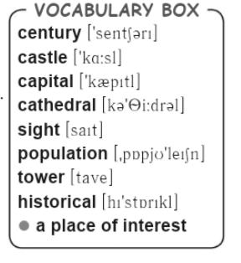2. **Vocabulary-box.** Повторіть лексику за темою уроку:

**3. Listening**.

1. Перейдіть за посиланням перегляньте визначні місця Києва та прослухайте, як звучать назви англійською мовою, вивчіть їх:

<https://youtu.be/aGw-pOBynlc>

2. Перевірка розуміння почутого. Розгляньте картинки Ех.5 р. 164 та назвіть визначні місця і пам'ятки Києва англійською мовою:

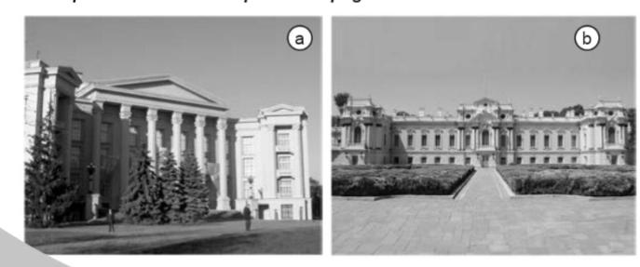

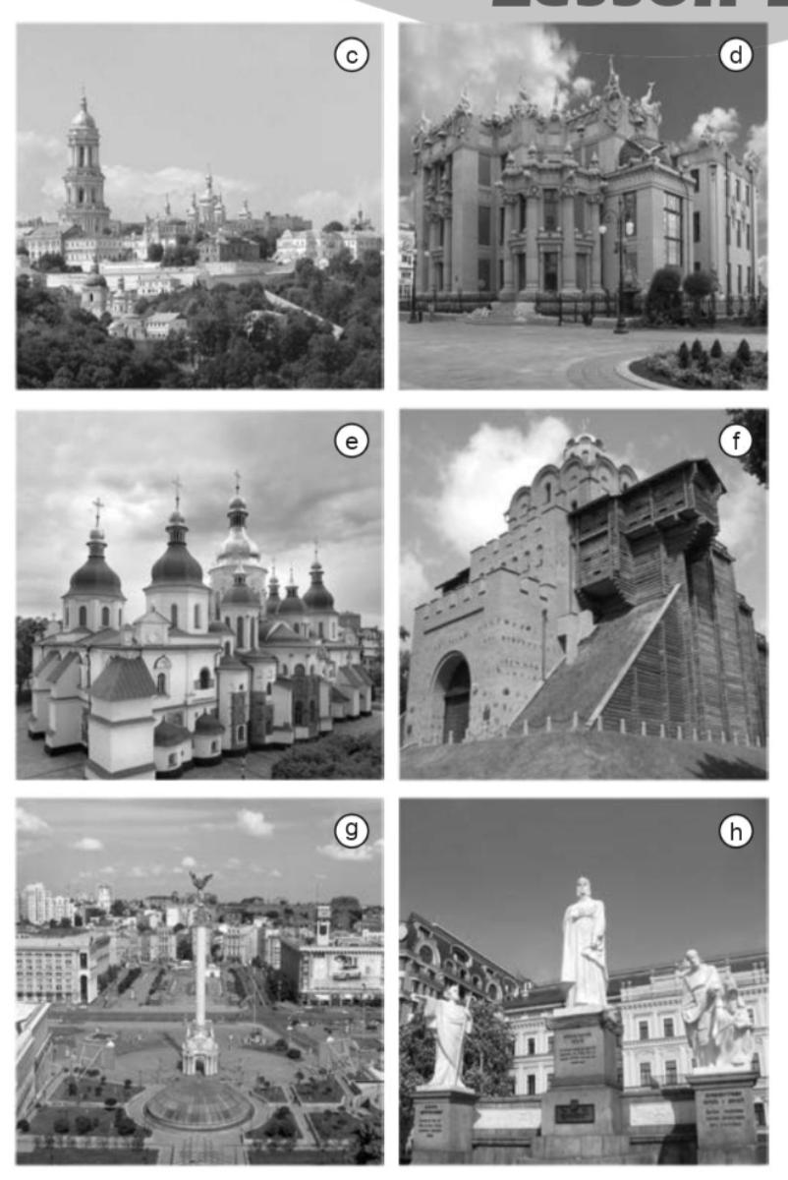

4. **Reading**. Прочитайте, перекладіть текст та дізнайтеся цікаві факти про визначні місця столиці України:

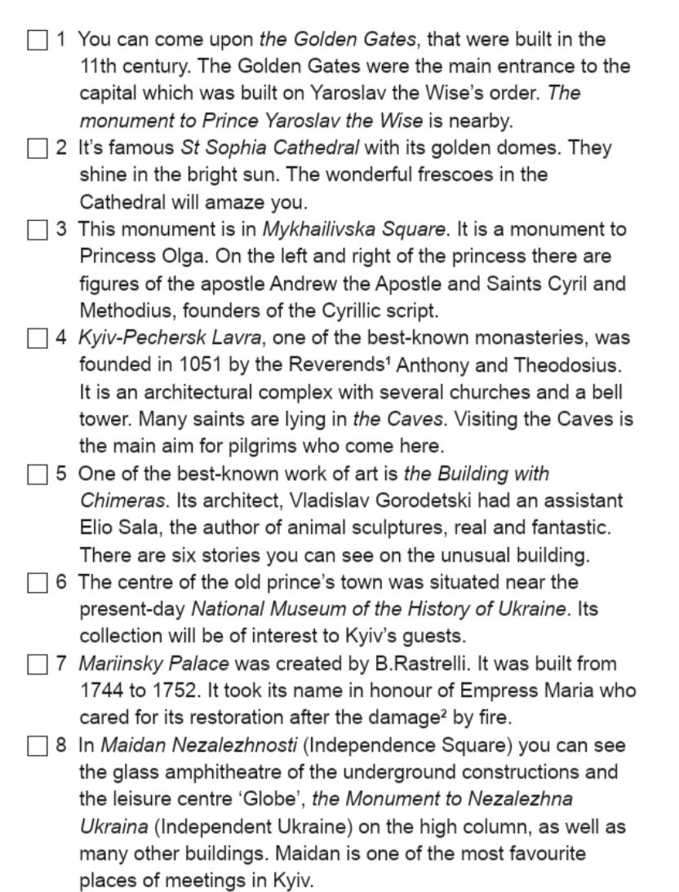

5. **Writing.** Виконайте Ех. 5 р.164-165 письмово, позначте, які визначні місця та пам'ятки Києва зображені на фото, знайдіть їх опис в тексті.

6. Homework.

1. **Завдання групи А (10-12балів):** вивчити текст про пам'ятку або визначне місце Києва (за вибором), зняти відео та надіслати у Хьюмен.

2. **Завданя групи В (7-9 балів):** Ex.6 р.167 письмово дайте відповіді на питання та надішліть у Хьюмен.